应聘考察人选简表
■应届毕业生 □非应届毕业生
姓名 | 冯应柱 | 性别 |  | 男 |  | 出生日期 |  | 1991-07-19 |  | 民族 | 汉 |  | 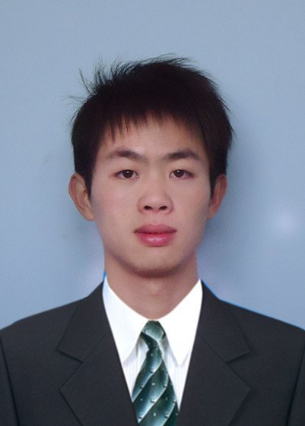
政治面貌 | 中共党员 | 身份证号码 |  |  |  |  | 500237199107191576
出生地 | 重庆 | 身高 |  |  |  |  | 165cm | 婚姻状况 |  | 未婚
技术职称 |  | 外语水平 |  |  |  | Cet6 |  | 计算机水平 |  | 全国三级
户口所在地 | 重庆市巫山县双龙镇万家村1组2号
E-MAIL | 530357172@qq.com |  |  |  |  |  |  | 联系电话 |  | 18996688781
家庭住址 | 重庆市巫山县 |  |  |  |  |  |  | 现居住地址 |  | 重庆市南岸区
招聘渠道 | □招聘网站 □公司主页 □猎头  □招聘会 □推荐，推荐人  ■其它 学校老师 |  |  |  |  |  |  | 与原单位是否已解除劳动合同 |  | □是  □否 | 可到岗时间
应聘岗位 | 机器学习工程师 |  |  |  |  |  |  | 期望薪酬 |  | 年薪10W
有无亲属在中冶赛迪工作  □有 ■ 无 |  |  | （如果选择有，请填写：）  姓名： 所在部门： 与本人关系：
是否曾在中冶赛迪（含控股公司、分子公司）工作  □是 ■ 否 |  |  | （如果选择有，请填写）  工作单位： 离职原因：
（高中起）  学习经历 | 年月至年月 |  | 学校名称 |  |  |  |  |  | 所学专业 |  |  | 学历 |  | 学位
（高中起）  学习经历 | 2007.9-2010.6 |  | 巫山高级中学
（高中起）  学习经历 | 2010.9-2014.6 |  | 南京邮电大学 |  |  |  |  |  | 信息与计算科学 |  |  | 本科 |  | 学士
（高中起）  学习经历 | 2014.9-2017.6 |  | 重庆交通大学 |  |  |  |  |  | 软件工程 |  |  | 研究生 |  | 硕士
工作经历 | 年月至年月 |  | 工作单位名称 |  |  |  |  | 职位/职务 |  | 月薪 | 单位电话 |  | 离职/调动原因
家庭成员 | 关系 | 姓名 |  |  | 出生年月 |  |  | 工作单位及职务
家庭成员 | 父子 | 冯长波 |  |  | 1967.6 |  |  | 个体户
家庭成员 | 母子 | 周传清 |  |  | 1970.1 |  |  | 个体户
特长爱好 | 跑步、羽毛球
相关证书 | Cet6  全国计算机二级C  全国计算机三级数据库  普通话二级乙等
主要荣誉 | 2015年获重庆交通大学优秀学生干部；  2014-2016年获重庆交通大学二等学业奖学金；(3次)  2015年获重庆交通大学硕士生科研创新大赛三等奖；  2016年获重庆交通大学羽毛球团体赛第优秀组织奖；  2013年获南京邮电大学社会工作优秀奖；  2012年获全国大学生数学建模二等奖；  2011-2013年获南京邮电大学羽毛球团体赛第一名。(3次)
说明：1、请提供身份证、学历、技术职务、各类资格证的复印件，录用后须查验原件。
2、所填内容一旦发现虚假或隐瞒情况，即使被录用，亦将依据《劳动合同法》的有关规定解除劳动合同。

本人申明：本表所填内容正确无误，且无隐瞒的情况，并对以上信息的真实性负全部责任。

签名：

年 月 日

